ACTA No. XXX

REUNIÓN ORDINARIA DE CONSEJO DE ADMINISTRACIÓN.
CONJUNTO RESIDENCIAL PARQUE CENTRAL BONAVISTA 2.

Fecha: Jueves 3 de junio de 2021.

En la ciudad de Bogotá, siendo las 7:40 p.m. del día 3 de junio de 2021, se reunieron en la plataforma meet los siguientes consejeros, así:

- Alexandra Calderón
- Patricia Castro
- Joibeer Cortes
- Liliana Giraldo
- Oscar Gonzales
- Iván Ladino
- Alexandra Lancheros
- Abdul Monroy
- Stella Parra
- Zaida Ríos
- Simón Rojas
- Wilmer Valero
- Alexander Vásquez
- Rafael Vergara

No asistieron FRANKLIN CAMACHO, JAMES PRIETO, RONIBER PEREIRA, JHON VILLEGAS, JUAN ALBA.
El señor presidente informa que la señora revisora fiscal fue invitada a esta reunión y se está a la espera de su ingreso, ante la inasistencia de la señora MARISOL MORALES, el consejo solicita enviarle una comunicación manifestando su descontento por la falta de respeto y compromiso en acompañar al consejo de administración en sus deliberaciones, ya que es de vital importancia su presencia para el buen desarrollo de las actividades del órgano administrativo y contar con sus opiniones en beneficio de la copropiedad

Reunión que se desarrolló con el siguiente orden del día:
- LLAMADO A LISTA Y VERIFICACION DEL QUORUM
- APROBACION DE ACTAS DEL CONSEJO
- CONVOCATORIA ADMINISTRADOR
- APERTURA DE PUERTA ZONA DE MASCOTAS
- VARIOS
-SHUT DE BASURAS
-GRAFITERO
-DELIMITAR ZONAS VERDES
-PROYECTOS DE DESARROLLO
1- LLAMADO A LISTA Y VERIFICACIÓN DEL QUÓRUM, Habiendo el quórum decisorio de los miembros del consejo de administración, se continúa con el desarrollo del orden del día.
2- LECTURA Y APROBACIÓN DE ACTAS DEL CONSEJO, El señor secretario WILMER VALERO, manifiesta que no hay actas en el momento para su aprobación, se solicita que para la próxima semana se tengan las actas pendientes para su aprobación con el fin de actualizar el libro de actas, es un compromiso de leerlas y enviar sus opiniones en los tiempos establecidos para avanzar en este tema tan importante.
De otro lado se solicitará por medio de escrito al señor BRAYAN, presidente del consejo anterior que a la menor brevedad del tiempo, allegue las actas que tiene en su poder para protocolizarlas debidamente en el libro correspondiente, así sea en borrador para dejar constancia de lo que está sucediendo con esos documentos, esta solicitud debe ir acompañada por la firma de la señora revisora fiscal.

3-CONVOCATORIA ADMINISTRADOR, En uso de la palabra el señor WILMER VALERO, manifiesta que hace 8 días se envió un archivo para escuchar las sugerencias y Don SIMON ROJAS hizo un buen trabajo fusionando las propuestas, para lo cual se presenta este documento para su análisis, el documento es el siguiente:

CONVOCATORIAADMINISTRADOR
Con fundamento en el Reglamento de Propiedad Horizontal. “Articulo89 FUNCIONES DEL CONSEJO DE ADMINISTRACIÓN. Literal 1. Elegir anualmente al administrador o su suplente y fijarle su remuneración, supervisar sus funciones y removerlo por cualquier causa y en cualquier momento.”

El Consejo de Administración del Conjunto Residencial Parque Central Bonavista 2 hará la selección de Administrador, mediante concurso de méritos, que incluirá entrevista, prueba de conocimientos, evaluación de experiencia específica y formación profesional y estudio de seguridad.

El Consejo de Administración invita a todos los interesados a participar en la convocatoria abierta para el cargo de Administrador de Propiedad Horizontal, conforme a los lineamientos legales establecidos en los artículos # 50 y # 51 de la Ley 675 de agosto 3 de 2001.

PERFIL PROFESIONAL DEL ASPIRANTE A ADMINISTRADOR:
1. Profesional Titulado en áreas afines a la Administración de P.H. (anexar fotocopias de los títulos) De acuerdo a la ley 675/2001, demuestra idoneidad para ejercer el cargo.
2. Mínimo cinco (5) años de experiencia comprobables en el cargo Administrador de conjuntos residenciales con más de 650 unidades habitacionales (Anexar certificaciones).
3. Diplomados y conocimiento de la ley 675 de 2001. (Anexar certificados).
4. Manejo de sistema de gestión de seguridad y salud en el trabajo (SG – SST)
5. Anexar certificado de las 50 horas exigibles del SG-SST.
6. Conocimiento y manejo de la ley 1581 de 2012 protección de datos personales.
7. De acuerdo a la ley 675 2001, conocimiento en contabilidad y estados financieros de P.H.
8. Manejo de presupuesto, estados financieros y ejecución de proyectos.
9. Conocimiento en normas de información financiera ( NIF).
10. Conocimiento y manejo de pólizas de seguros y garantías.
11. Conocimiento en la elaboración y seguimiento de contratos.
12. Conocimiento y manejo del código de Policía.
13. Experiencia en atención al cliente, atención de PQRs y resolución de conflictos.
14. Experiencia en administración de cartera (evaluación, seguimiento y control de las cuentas de la copropiedad).
15. Manejo de herramientas Ofimáticas.
16. Anexar Certificados o antecedentes judiciales de policía como de procuraduría y contraloría Vigentes.
17. No tener antecedentes judiciales, disciplinarios ni de contraloría.
18. Amplio manejo de equipos de trabajo, relaciones interpersonales y manejo de estrés laboral.
19. Trabajo en equipo con el consejo de administración

FUNCIONES DEL CARGO:
Ejercer la Representación Legal de la Copropiedad, llevar a cabo las funciones establecidas en la ley 675 (Art. 51), rendir de forma puntual y concreta informes periódicos al Consejo de Administración de acuerdo a los compromisos adquiridos en cada reunión, cumplir con la gestión según los indicadores establecidos, plantear estrategias para la optimización de presupuestos, elaborar y revisar contratos, dar pronta respuesta a los requerimientos realizados por entidades externas y del mismo modo a residentes y propietarios, generar programas y actividades para la sana convivencia de los residentes, establecer cronogramas de trabajo y coordinar las actividades del personal a su cargo

FORMA DE VINCULACIÓN:
Todos los interesados deberán presentar una propuesta escrita que aporte ideas, planes, programas, y/o proyectos que contribuyan al mejoramiento del bienestar del CONJUNTO RESIDENCIAL PARQUE CENTRAL BONAVISTA 2 y de la comunidad en general. Presentar prueba técnico-psicológica y de liderazgo.

El Contrato será por Prestación de Servicios por el término de 6 meses prorrogable de acuerdo los resultados de la evaluación de gestión y desempeño.

Disponibilidad de tiempo para prestar sus servicios y atender a la comunidad en horarios que serán acordados con el consejo de administración.

INHABILIDADES:
- Tener parentesco hasta 4to. Grado de consanguinidad, 2do. De afinidad y 1ero. Civil vínculos comerciales con los Miembros del Consejo de Administración, Revisor Fiscal, Contador y/o Copropietarios.
- Ser propietario, arrendatario o tenedor a cualquier título de algún inmueble dentro del CONJUNTORESIDENCIALPARQUECENTRALBONAVISTA2.
- Tener alguna actividad comercial con el CONJUNTORESIDENCIALPARQUECENTRAL BONAVISTA 2.
- No podrán participar personas jurídicas y/o administradores que tengan más de 4 administraciones de conjunto como los dispone la ley 675 de 2001.

Las personas interesadas deberán depositar su hoja de vida en sobre cerrado con los respectivos soportes en la urna destinada para tal fin en la recepción del Conjunto Residencial ubicado en la AV CALLE 68 SUR No 70D 71, hasta el sábado 30 de Marzo de 2019 a las 12:00.m. Como requisito se exigirá como portada a la hoja de vida el anexo 1.

Abierta la discusión de la anterior propuesta se hacen las siguientes recomendaciones, el señor ABDUL MONROY, solicita que los requisitos se verifiquen con respecto a lo estipulado en el reglamento de propiedad horizontal y se haga una revisión jurídica de la convocatoria, la señora PATRICIA CASTRO, manifiesta que con los propietarios como administradores no se ha tenido la mejor experiencia por lo cual manifiesta su desacuerdo, el señor WILMER VALERO, manifiesta que es una convocatoria privada y no requiere de contratar abogados, en igual forma se pronuncia el señor OSCAR GONZALEZ, igualmente solicitan que se debe reducir el número de copropiedades que haya manejado el candidato para permitir que se encuentren postulantes, se manifiesta que no se pueden dejar pagos de bonificaciones ya que esto puede generar una relación laboral innecesaria para el conjunto, al igual que el horario no se puede establecer en este tipo de contratos; el señor JORGE IVAN LADINO, manifiesta que no se deben exigir tantos requisitos, está de acuerdo con la revisión jurídica del contrato y bajar el número de copropiedades exigentes; el señor ALEXANDER VASQUEZ dice que una cosa es la convocatoria y otra es el contrato, para el cual si se debe buscar asesoría jurídica, propuesta cogida por otros consejeros.
Con respecto al tema de los consejeros inhabilitados por la señora revisora fiscal se propone que se someta a votación su participación en las votaciones, para lo cual el señor ABDUL MONROY dice que no se le pueden quitar esas atribuciones a la señora revisora fiscal, la señor PATRICA CASTRO dice que la señora revisora no ha cumplido con lo que se comprometió a revisar para subsanar las inhabilidades de algunos consejeros y cada rato cambia de opinión con respecto a las supuestas inhabilidades.
Se debe enviar el comunicado a la revisora como se mencionó anteriormente para que de una vez por todas se dé solución a estos inconvenientes, el señor OSCAR GONZALEZ, dice que la revisora perdió la oportunidad de hacer su trabajo y lo que procede es que todos participen en debida forma y quien desee que impugne la asamblea, porque fue esta quien eligió al consejo actual, en igual forma se pronuncian el señor ALEXANDER VASQUEZy el señor RAFAEL VERGARA.

Se somete a votación la propuesta de si el administrador puede ser propietario o residente, la votación queda de la siguiente manera:
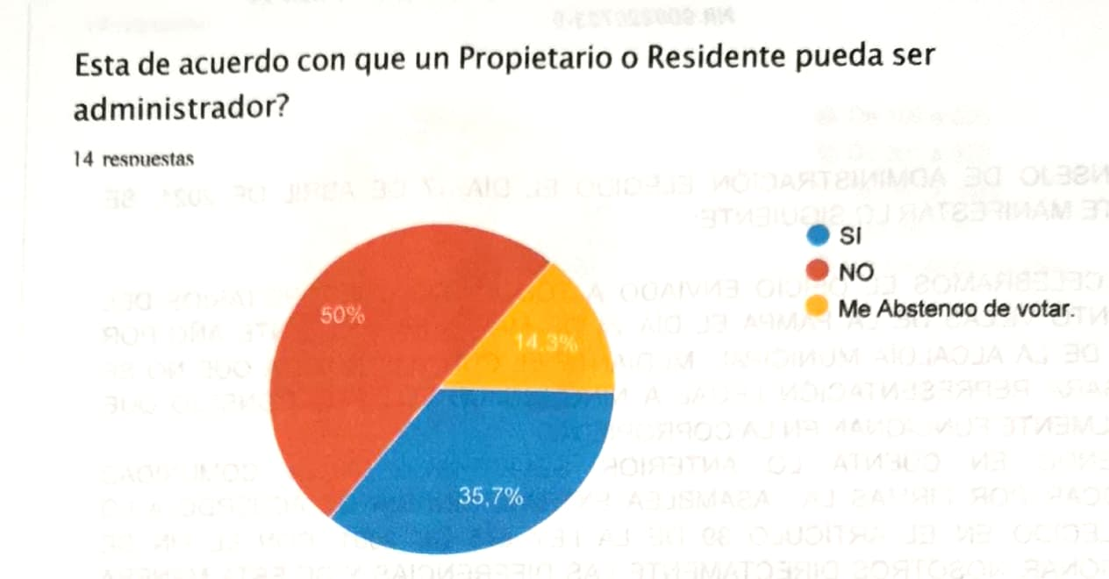
El 50% de los asistentes votan por que el administrador no sea residente, ni propietario
El 35.7% por que sea propietario o residente y el 14.3% se abstiene
En consecuencia fue negada la propuesta.

Seguidamente se somete a votación la propuesta sobre la experiencia en el manejo de unidades residenciales, la votación quedo de la siguiente forma:
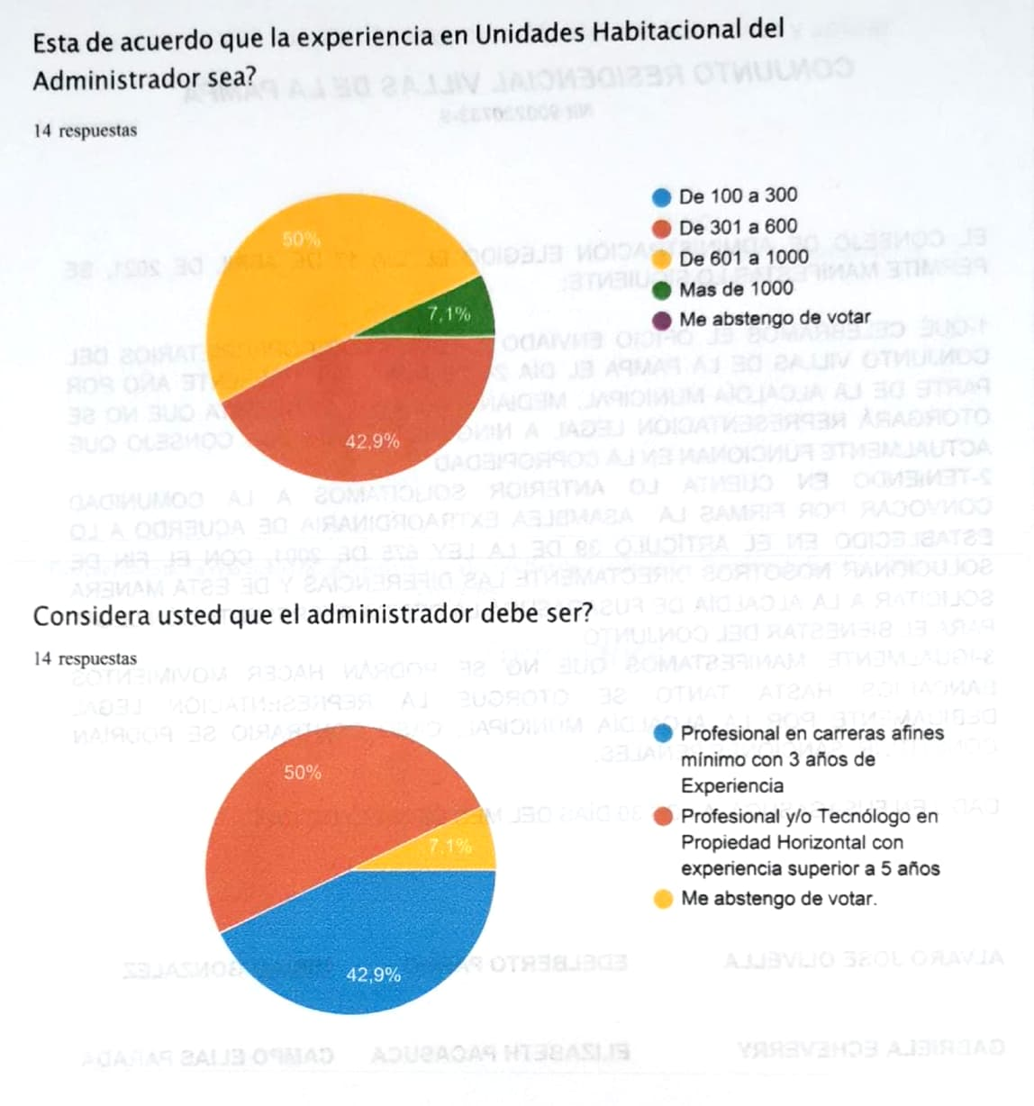
El 50% de los asistentes vota por la franja de 601 a100 unidades habitacionales
El 42.9% de los asistentes vota por la franja de 301 a 600 unidades habitacionales y el 7.1% por la franja de más de 1000 unidades habitacionales
En consecuencia fue aprobada la franja de 601 a 1000 unidades habitacionales

La siguiente pregunta tiene que ver con profesionalismo del administrador, el resultado de la votación fue la siguiente:
El 50% vota porque sea un profesional y/o tecnólogo en PH con experiencia superior a 5 años
El 42.9% vota porque sea un profesional en carreras afines con 3 años de experiencia
El 7.1% se abstiene
Consecuentemente con la votación fue aprobado que sea un profesional y/o tecnólogo con experiencia superior a 5 años.

Seguidamente se somete a votación la pregunta que establece cambiar la remuneración del administrador y aplicar variables a esta, realizada la votación, el resultado es el siguiente:
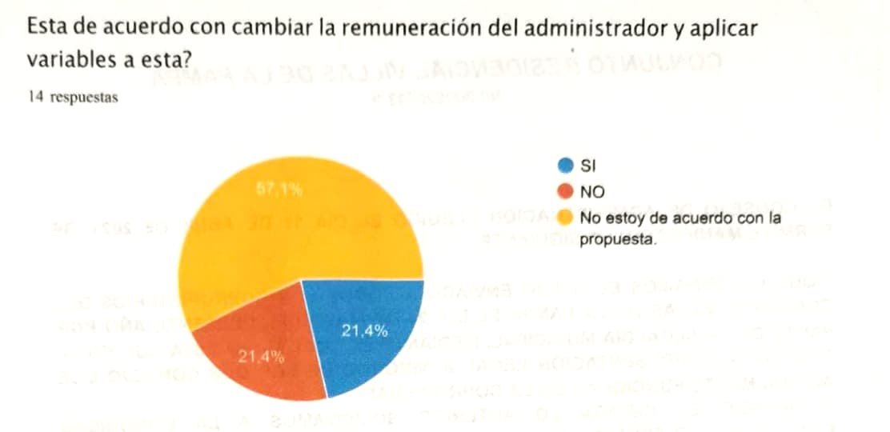
Con el 57.1% los asistentes manifiestan que no están de acuerdo con la propuesta
Con el 21.4% votan por el NO, y el 24.1% restante votan por el SI.
En consecuencia la mayoría de los asistentes no están de acuerdo en cambiar la remuneración y aplicar variables a esta.

Seguidamente se establece el siguiente cronograma para llevar a cabo la respectiva convocatoria, de la siguiente manera:
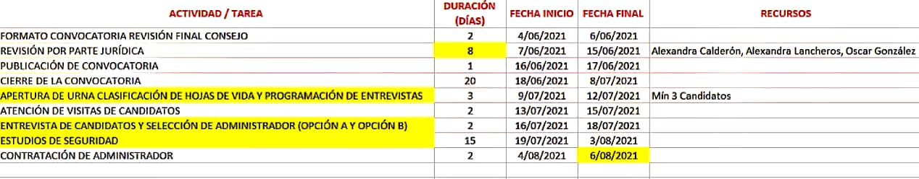
Finalmente con respecto a la convocatoria se hacen las siguientes recomendaciones:
- Colocar los contratos representativos que maneje la copropiedad
- Se admite la presentación de propuestas de personas naturales y/o jurídicas, la persona natural deberá llenar los requisitos para tal fin.
- Verificar si la póliza de áreas comunes presta asesoría jurídica para este tipo de asuntos, la señora ALEXANDRA LANCHEROS se encarga del tema.
- Que preferiblemente no maneje más conjuntos
**Además se acordó enviar comunicación al señor Administrador, donde se le solicita una prórroga del contrato por el termino de 2 meses, hasta el 18 de agosto de 2021.
El señor ABDUL MONROY, manifiesta que renuncio la señorita PATRICIA ARAGON asistente administrativa, se solicita al señor presidente informar estos eventos prontamente al consejo de administración, ya que al parecer no hay canales de comunicación entre el consejo y el administrador paraestar enterados de estos problemas del conjunto, el señor ABDUL MONROY, dice que apenas se enteró el día de ayer y un día después lo pone en consideración del consejo. Se debe habilitar una mejor comunicación entre el consejo y el señor administrador.
La señora ALEXANDRA LANCHEROS manifiesta que el contrato del señor administrador lo incrementaron con el nuevo presupuesto e hicieron el retroactivo, igualmente con el contrato de la señora Contadora, la propuesta es que se vote para que se devuelvan esos dineros o dejar esos incrementos, el consejo de administración por unanimidad se manifiesta porque el señor administrador y la señora contadora hagan la debida devolución teniendo en cuenta que se trata de un contrato por prestación de servicios, los cuales se encuentran vigentes con honorarios determinados en el documento.
Los siguientes consejeros se retiraron de la reunión:
PATRICIA CASTRO 22:58 P.M.
JORGE IVAN LADINO 23:09 P.M.
LILIANA GIRALDO 12:02 M
RAFAEL VERGARA 12:03 M

Se da por terminada la reunión a las 12:12 am. del día viernes 4 de junio de 2021, para constancia firman:

___________________________ ___________________________
ABDUL MONROY. OSCAR GONZALEZ.
Presidente de la Reunión. Secretario de la reunión

